 **7 GRUDZIEŃ – WTOREK** 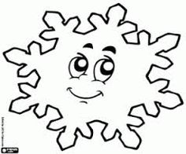

**ZIMA JUŻ NADCHODZI …**

**Co to znaczy, że nadchodzi zima??**

**Zastanówcie się po czym można poznać, że mamy już zimę?**

**Popatrzcie na obrazek , co tam się dzieje…?**

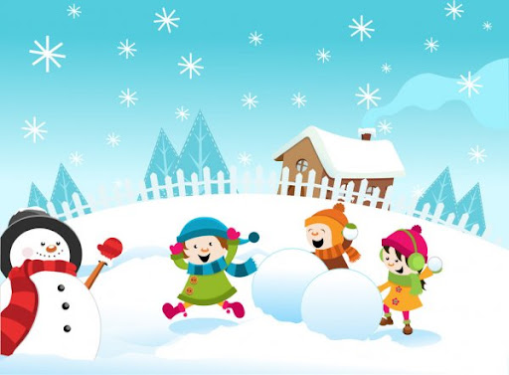

**Zima to czas wesołych zabaw na dworze…**

**Oto specjalnie dla was kilka zimowych kart pracy:**

**1. Karta pracy - Rysuj po śladzie . Co to za zwierzę, poznajesz?**

**2. Karta pracy – Zimowa malowanka**

**3. Karta pracy – Porównaj dwa zimowe obrazki.**

**Zaznacz różnice . Ile różnic znalazłeś?**

